fhWN: Hardware in the Loop Studie eines Quadrocopters

Autoren

Kurzfassung: In dieser Arbeit wird eine Hardware in the Loop Simulation zur Analyse und Optimierung des Lagereglers eines Quadrocopters vorgestellt. Dabei wird die real vorhandene Mikrocontroller-Hardware mit einem Echtzeit-Simulationsmodell zur Beschreibung des Quadrocopter-Fluges gekoppelt. Dazu ist die numerische Lösung der nichtlinearen Bewegungsgleichungen inklusive Koordinatentransformation in Echtzeit erforderlich. Zur besseren Darstellung können alle Ergebnisse auch in einer Virtual Reality Umgebung visualisiert werden. Im Rahmen der Arbeit wurde die Leistungsfähigkeit des entwickelten Systems eindrucksvoll bestätigt, da alle Ergebnisse eine ausgezeichnete Übereinstimmung mit realen Testflügen zeigen. Beispielsweise konnte der Einfluss unterschiedlicher Sensoren mit charakteristischem Sensorrauschen, auf die Systemdynamik beschrieben, und ebenso die Ursache für selten auftretende Motorausfälle gefunden werden. Darüber hinaus zeigt das Projekt, dass komplexe HIL Simulationen auf industriellem Niveau mit geringem Investitionsaufwand möglich sind.

Schlüsselwörter: Schlagworte: z.B.: Hardware in the Loop, Flugdynamik, Lageregler, Echtzeitsimulation, Quadrocopter

1. Einleitung

Seit einigen Jahren erfreuen sich Hardware in the Loop (HIL) Simulationen großer Beliebtheit, weil dadurch äußerst zuverlässige Tests und Simulationen einzelner Komponenten unter Berücksichtigung des Gesamtsystems möglich werden. Durch HIL Simulationen ist das Testen über die Systemgrenzen hinaus, ohne Gefahr für Mensch oder Maschine möglich. Dies ist im speziellen bei der Entwicklung von Luftfahrzeugen ein wesentlicher Vorteil, da die latente Absturzgefahr bei jedem Testflug ein großes Risiko darstellt. Nachdem jede HIL Simulation immer eine Vereinfachung der Realität darstellt, können HIL Prüfstände, Experimente und Tests mit dem realen System nicht ersetzen, aber dennoch deutlich reduzieren. Als zu untersuchendes Luftfahrzeug wurde der in der FHWN vorhandene Quadrocopter gewählt, bei dem die klassische Optimierung des Lagereglers ohne HIL Prüfstand kein zufriedenstellendes Ergebnis brachte.

2. Konzeption und Modellbildung

Ziel jedes HIL Prüfstandes ist eine vollständige Trennung zwischen real vorhandenen Komponenten (Steuergerät, Motortreiber, Motoren, Fernsteuerung) und dem zu steuernden System (Quadrocopter - Simulationsmodell). Die Kopplung Steuergerät – Simulationsmodell erfolgt im vorgestellten Projekt auf Basis von simulierten Sensorwerten und geschätzten Rotorkräften. Anstatt der realen IMU (inertial measurement unit) Sensorwerte übergibt die in Echtzeit laufende Simulation der Quadrocopter Flugbewegung die simulierten Beschleunigungen an das reale Steuergerät (Lageregler) und empfängt von diesem die aktuelle Motordrehzahl zur Berechnung der dynamischen Auftriebskräfte. Damit ist die Regelschleife geschlossen, und eine korrekte HIL Simulation möglich, siehe Abb. 1.

Abb. 1: Konzept HIL Prüfstand

Im Rahmen der mathematischen Beschreibung wird der vollständig symmetrische Quadrocopter als Starrkörper mit der Masse $m$ und dem Trägheitstensor $J$ angenommen, an dem die vier Rotorkräfte $F_{i}$ mit $i=1..4$, die Rotormomente $M_{i}$ und die Schwerkraft $F_{g}$ angreifen.
Für den Quadrocopter lautet der Impulssatz in mitbewegten Relativkoordinaten (Subskript $b$)
$$m{\dot{v}}^{b}+mω^{b}×v^{b}=\sum{F_{i}^{b}}+F_{g}^{b}+F_{L}^{b},$$ | (1)
wobei $ω^{b}$ den lokalen Winkelbeschleunigungsvektor bezeichnet. Zusammen mit dem Drallsatz
$$J^{b}{\dot{ω}}^{b}+ω^{b}×J^{b}ω^{b}=\sum{M_{i}^{b}},$$ | (2)
welcher direkt die Eulerschen Kreiselgleichungen liefert [2], …

3. Praktische Durchführung

Die Lösung der mechanischen Bewegungsgleichungen (1)-(2) erfolgt mit Hilfe eines Matlab/Simulink Modells durch numerische Integration mit Hilfe eines Runge-Kutta Verfahrens 4. Ordnung mit einer konstanten Abtastzeit von $5ms$. Dazu wurde das kompilierte Modell in einen Echtzeit-PC (Betriebssystem Simulink RealTime) übertragen, welcher die Flugtrajektorien auf Basis der vom Steuergerät übertragenen Motordrehzahlen bestimmt. Ist die Flugdynamik bekannt, werden daraus die simulierten IMU-Sensorwerte abgeleitet und über eine serielle Schnittstelle an das Steuergerät übertragen. Außer den erforderlichen Kommunikationsroutinen bleibt die Firmware des Steuergerätes daher unverändert.
…

4. Hardware und ERGEBNISSE

Der entwickelte, kalibrierte und ausreichend getestete HIL-Prüfstand erlaubt es das Quadcopter-Verhalten in jeder beliebigen Flugsituation zu überprüfen und zu analysieren. …
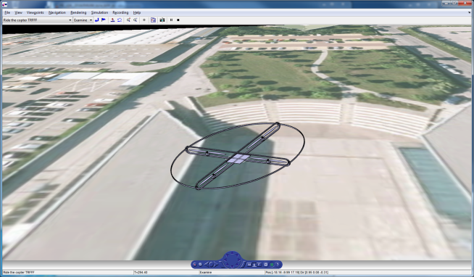

Abb. 2: Visualisierung eines HIL-Testfluges über die FHWN

Mit Hilfe des vorgestellten HIL-Systems kann der Schwerpunkt der weiteren Entwicklungsarbeit wieder auf die systematische Optimierung der ECU-Firmware gelegt werden die nicht Teil dieser Arbeit ist.
Daher werden exemplarisch unterschiedliche Phänomene analysiert, die bei Testflügen vor Beginn der HIL Entwicklung aufgetreten sind: wenig Stabilitätsreserven im Schwebeflug, sporadische Abstürze bei denen ein Ausfall eines Rotors vermutet wurde und Firmware-Fehler in der Sensorauswertung.
…

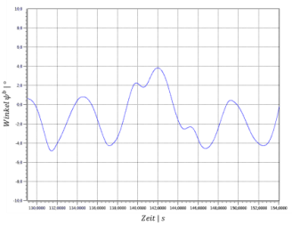
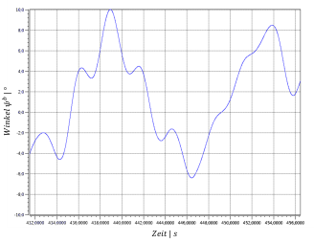

Abb. 2: Schwingungen des Quadcopters um die lokale z-Achse

Durch die Möglichkeit die realen Motoren während der Simulation mitlaufen zu lassen, konnten die seltenen Ausfälle der Motoren reproduziert werden. Dieser Effekt tritt verstärkt bei zugeschaltetem Sensorrauschen auf. Hier zeigt die HIL-Simulation deutlich, dass eine Reduktion des realen Sensorrauschens durch verbessertet Filterung erforderlich ist, da die IMU im Normalbetrieb enormen Vibrationen ausgesetzt ist.
…

5. Literaturverzeichnis

[1] Büchi, R. Faszination Quadrokopter, Verlag für Technik und Handwerk, 978-3-88180-791-3, Baden-Baden, 2010.
[2] Li Z.; Murray R. M. & Sastry S. S., A Mathematical Introduction to Robotic Manipulation, CRC Press, ISBN 9780849379819, Boca Raton, 1994.
[3] Wendel, J. Integrierte Navigationssysteme, Oldenbourg Verlag München, 978-3-486-70439-6, München, 2011.

